深 圳 大 学 实 验 报 告

课程名称： JAVA程序设计

实验项目名称： 类和对象3

学院： 计算机与软件学院

专业：

指导教师： 杨芳

报告人： 学号： 班级：

实验时间：

实验报告提交时间：

教务处制

一、实验目的
（1）熟悉类的定义和使用；
（2）掌握创建对象的方法；
（3）学习定义和使用默认构造方法；
（4）学习定义和使用带参数的构造方法；
（5）学习定义和使用成员变量和成员方法；

二、实验内容
本次实验内容共有3题，第3题选做。
- 编写一个加法类Addition，根据所给参数类型不同（分别为整型，浮点型和字符型），实现整型加、浮点加和字符加。在测试类中分别测试这三种情况，结果类似如下所示：
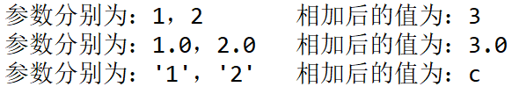
- 编写一个Circle类，类中包含：常量PI；私有变量radius（半径）；构造方法；设置半径方法，获取半径方法，计算圆周长方法，计算圆面积方法。编写测试类，创建1个半径为2的Circle对象，输出它的半径、周长和面积；然后将其半径改成4，再次输出它的半径、周长和面积。结果类似如下所示：
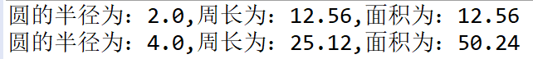
- 编写一个图书类Book，包括实例成员变量：编号、书价、册数；静态成员变量：自动编号、图书总册数；方法：构造方法、显示图书信息方法。在测试类中定义Book对象数组，求出总册数。测试数据如下：第1本书：编号为1，书价20元，册数10本；第2本书：编号为2，书价30元，册数15本；第3本书：编号为3，书价40元，册数20本；。输出结果类似如下所示：
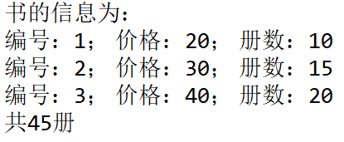

三、程序清单

四、程序运行时截图

五、思考题
1、请写出下列程序运行后的结果，并说明理由。
class Demo{
{
System.out.println("1、构造块");
}
static{
System.out.println("0、静态代码块");
}
public Demo() {
System.out.println("2、构造方法");
}
}

public class test{
public static void main (String args[ ]){
new Demo();
new Demo();
}
}

指导教师批阅意见：

成绩评定：

指导教师签字：
年 月 日
备注：
注：1、报告内的项目或内容设置，可根据实际情况加以调整和补充。
2、教师批改学生实验报告时间应在学生提交实验报告时间后10日内。

